**Bài tập thực hành 05**

Làm quen với Github

# Yêu cầu bài thực hành:

1. Bạn theo link sau: <https://www.techrepublic.com/article/how-to-install-github-desktop/>, theo hướng dẫn trong link để tiến hành cài đặt git trên máy.

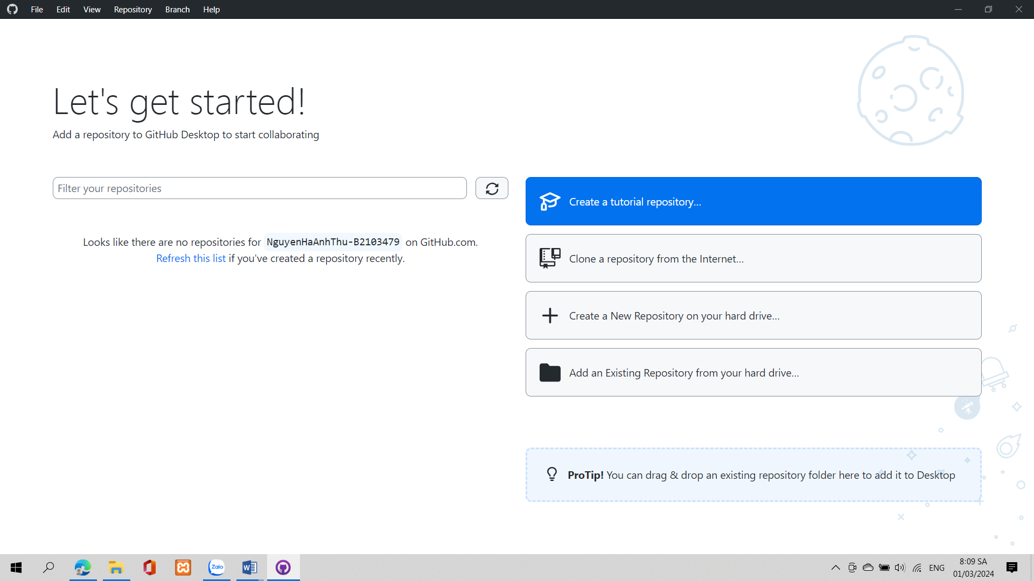

1. Bạn hãy tìm hiểu và liệt kê những lợi ích của git và github.

- Lợi ích của git:

+ **Khả năng phân nhánh (branch):** Một trong những ưu điểm lớn nhất của Git là khả năng phân nhánh của nó. Không giống như các hệ thống kiểm soát phiên bản tập trung, các branch trong Git rất dễ tạo và dễ hợp nhất.

+ **Khả năng phát triển phân tán:** Git là một hệ thống kiểm soát phiên bản phân tán, mỗi developer có thể có kho lưu trữ cục bộ của riêng họ, với đầy đủ lịch sử thay đổi. Do đó các thành viên có thể làm việc độc lập với nhau và sau đó hợp nhất khi mọi thứ hoàn chỉnh, không cần duy trì kết nối liên tục đến nhánh gốc.

+ **Cộng đồng tích cực, nhân lực dồi dào:** Là hệ thống quản lý phiên bản nguồn mở phổ biến bậc nhất, Git có một cộng đồng đông đảo và luôn sẵn sàng hỗ trợ. Nếu dự án của bạn đang sử dụng Git, khả năng cao bạn sẽ không phải đào tạo nhân viên mới về quy trình làm việc của mình, vì họ đã quen với phát triển phân tán trên git.

+ **Chu kỳ phát triển nhanh hơn**: Kết quả cuối cùng của các ưu điểm trên chu kỳ phát triển nhanh hơn cho dự án của bạn, giúp tiết kiệm chi phí và sản phẩm cuối cùng cũng tốt hơn.

**-** Lợi ích của Github:

**+** Quản lý source code dễ dàng

+ Tracking sự thay đổi qua các version

+ Markdown

+ Github giúp chứng tỏ bạn là ai

+ Github giúp cải thiện kỹ năng code, thậm chí là tracking bug

+ Github là một kho tài nguyên tuyệt vời

+ Mở rộng mối quan hệ

Link tham khảo:

[Git là gì? Một số lợi ích tuyệt vời khi sử dụng Git (bizflycloud.vn)](https://bizflycloud.vn/tin-tuc/git-la-gi-2021081218024791.htm)

[GitHub là gì? Những lợi ích GitHub mang lại cho lập trình viên (topdev.vn)](https://topdev.vn/blog/github-la-gi/)

1. Repositories trong github là gì (Tham khảo [1])? Có thể chứa được tối đa dung lượng bao nhiêu miễn phí? Cho biết kích thước tập tin lớn có thể tải lên repository github. Tham khảo ở[2], bạn hãy tạo 1 repository với tên là mã số sinh viên của bạn. Trong file readme bạn hãy giới thiệu thông tin về bạn. Chụp hình trang readme đã tạo và dán đường link vào bài tập này

Repositories trong github là nơi chứa tất cả mã, tệp của bạn và lịch sử sửa đổi của từng tệp. Kho lưu trữ có thể có nhiều cộng tác viên và có thể là công khai hoặc riêng tư.

GitHub cho phép mỗi người dùng tạo ra không giới hạn số lượng repositories công khai (public repositories). Tuy nhiên, cho các repositories riêng tư (private repositories), GitHub có các giới hạn về số lượng repositories và dung lượng lưu trữ:

- Dung lượng lưu trữ miễn phí tối đa cho các repositories riêng tư là 500 MB.

- Đối với các gói trả phí, dung lượng lưu trữ có thể được mở rộng lên tới hàng terabyte.

GitHub hiện đang cho phép tải lên các tập tin vào repository với kích thước tối đa là 100MB.

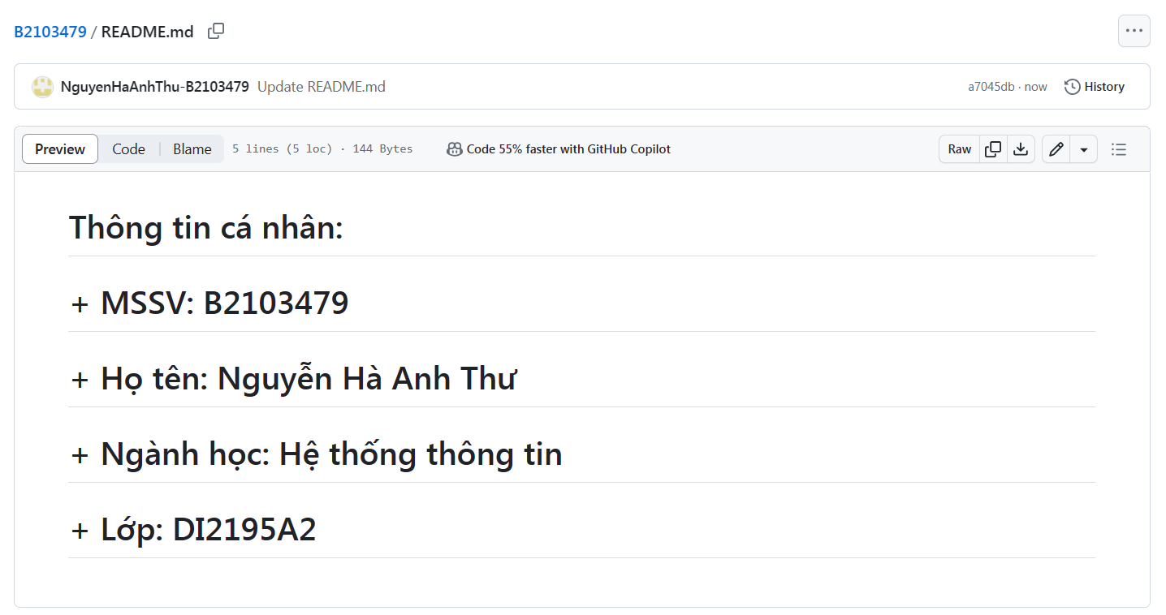

<https://github.com/NguyenHaAnhThu-B2103479/B2103479/blob/main/README.md>

1. Branch trong git là gì? Bạn hãy tạo 1 branch tên “nhanhphu-<mssv của bạn>”

Branch là nhánh của repository, hiểu đơn giản nó như một khu vực làm việc riêng (workspace). Khi tạo ra repository (kho chứa) ở git ta sẽ có 1 branch chính (master/main). Từ branch chính này ta có thể phân chia thành nhiều branch nhỏ. Branch đã phân nhánh này không ảnh hưởng đến branch chính vậy nên ta có thể tiến hành nhiều thay đổi trên cùng 1 repository. Đồng thời ta có thể merge (kết hợp) các branch với nhau.

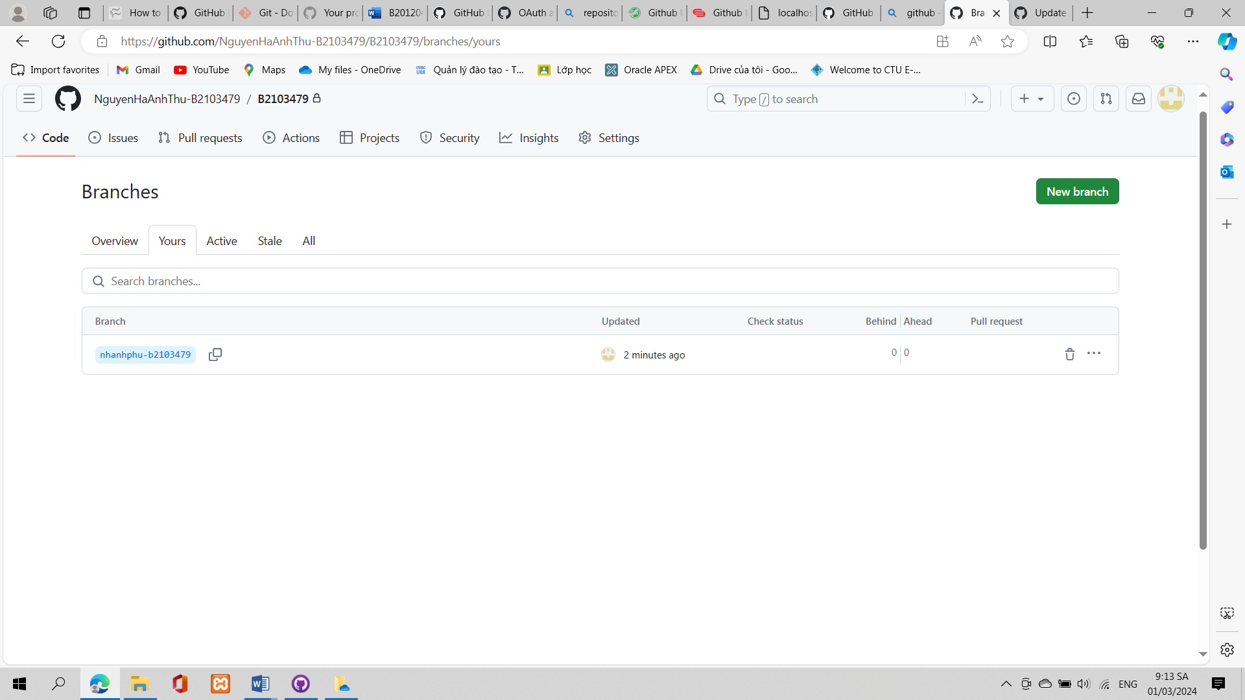

Link tham khảo: [[Phần 1]Tổng quan về Git và những câu lệnh cơ bản (viblo.asia)](https://viblo.asia/p/phan-1tong-quan-ve-git-va-nhung-cau-lenh-co-ban-WAyK8qGnZxX)

1. Hãy cho biết hành động commit, push, pull trong git là gì?

- Commit: Một commit đại diện cho một thời điểm cụ thể trong lịch sử dự án của bạn. Sử dụng lệnh commit kết hợp với lệnh **git add** để cho git biết những thay đổi bạn muốn lưu vào local repository.

- Push: Lệnh git push được sử dụng để cập nhật các nhánh từ xa với những thay đổi mới nhất mà bạn đã commit.

- Pull: Pull requests thể hiện các đề xuất thay đổi cho nhánh chính. Nếu bạn làm việc với một nhóm, bạn có thể tạo các pull request để yêu cầu người bảo trì kho lưu trữ xem xét các thay đổi và hợp nhất chúng.

Lệnh git pull được sử dụng để thêm các thay đổi vào nhánh chính.

Link tham khảo: [Git là gì? Các lệnh git cơ bản mà mọi lập trình viên nên biết (topdev.vn)](https://topdev.vn/blog/git-la-gi/#2-commit)

1. Hãy thực hiện hành động upload tập tin thực hành buổi 5 lần trước lên github và commit.
2. Thực hiện lệnh git clone … để download code từ repository bạn tạo ở câu số 3.

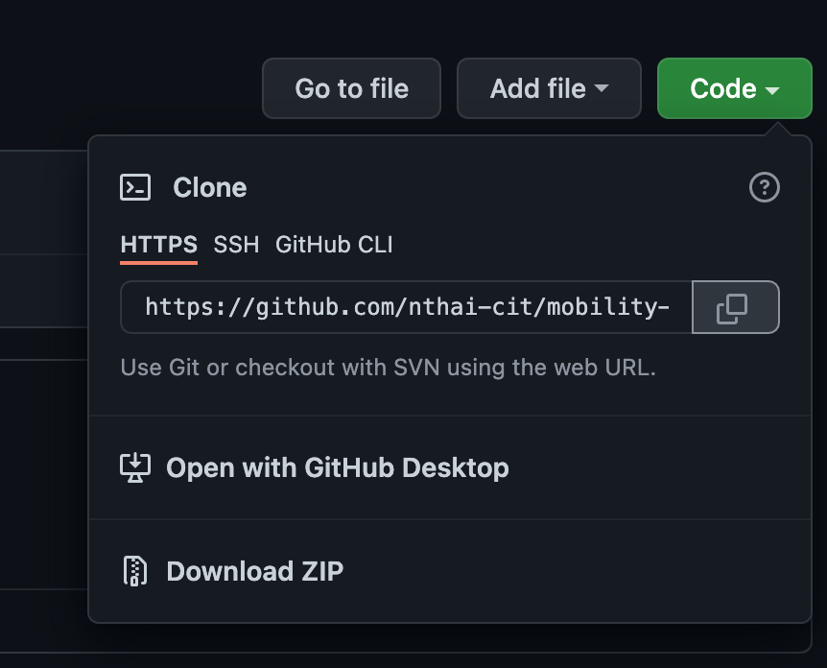

- Thực hiện lệnh

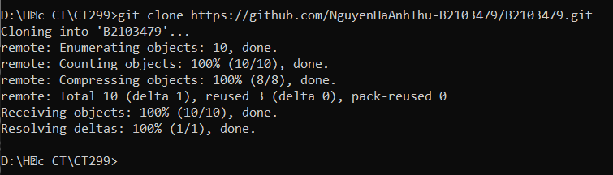

Kết quả:

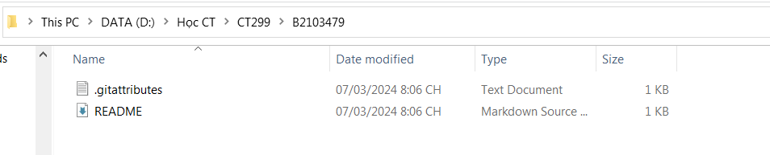

1. Chép 1 tập tin thực hành buổi 4 vào thư mục vừa download xuống và thực hiện lệnh

git add .

git commit -m “upload du lieu”

git push

Hãy cho biết ý nghĩa 3 lệnh trên. Và quan sát kết quả trên trang github của bạn đã tạo ở câu 3 và nhận xét.

- Thực hiện lệnh

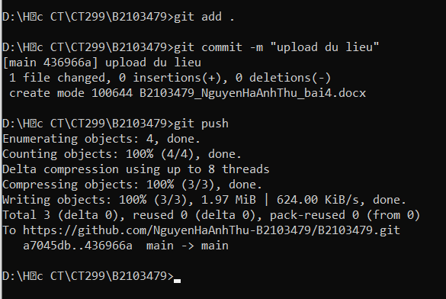

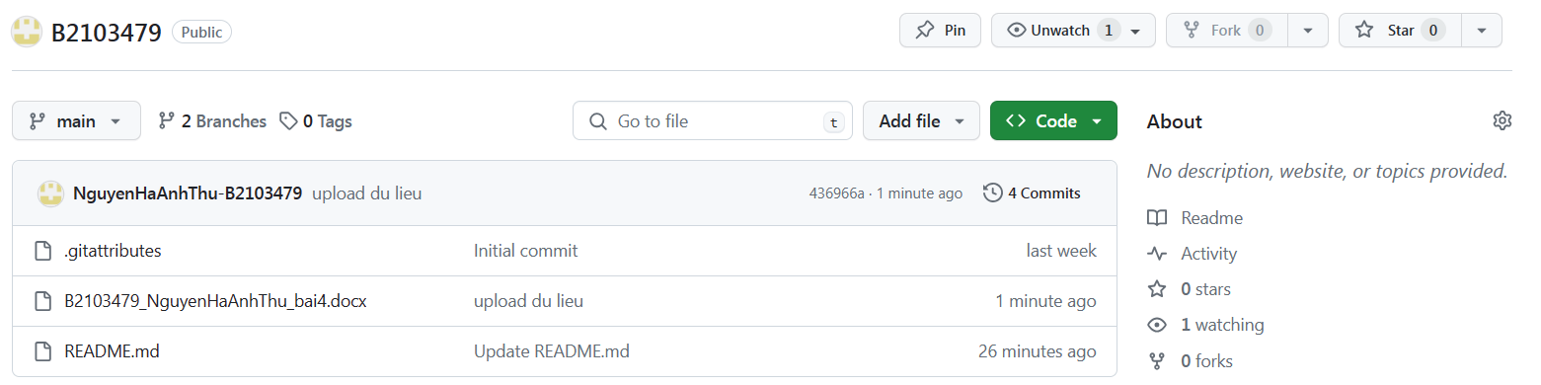- Kết quả

- git add . :

Lệnh này cập nhật tất cả các file lên Staging Area.

- git commit -m "upload dữ liệu":

Lệnh git commit ghi lại việc thay đổi và đẩy thông tin thay đổi lên Local Respository. Bằng cách sử dụng tùy chọn -m, bạn có thể cung cấp một thông điệp commit ngắn mô tả về nội dung của commit. Trong ví dụ này, message là "upload dữ liệu".

- git push:

Lệnh push gửi các commit từ repository cục bộ lên repository trên server (ví dụ như GitHub, GitLab, Bitbucket).

Điều này đồng thời cũng cập nhật các thay đổi lên repository chia sẻ để các thành viên khác trong nhóm có thể thấy và sử dụng.

Link tham khảo: [Hướng Dẫn Sử Dụng Git Và Cách Push Project Lên Kho Lưu Trữ Của GitHub (thanhlongdev.com)](https://www.thanhlongdev.com/huong-dan-su-dung-git-va-cach-push-project-len-github/)

1. Upload tập tin thực hành buổi 3 lên trang github của bạn và thực hiện lệnh

git pull

Quan sát kết quả đạt được và nhận xét.

- Upload tập tin

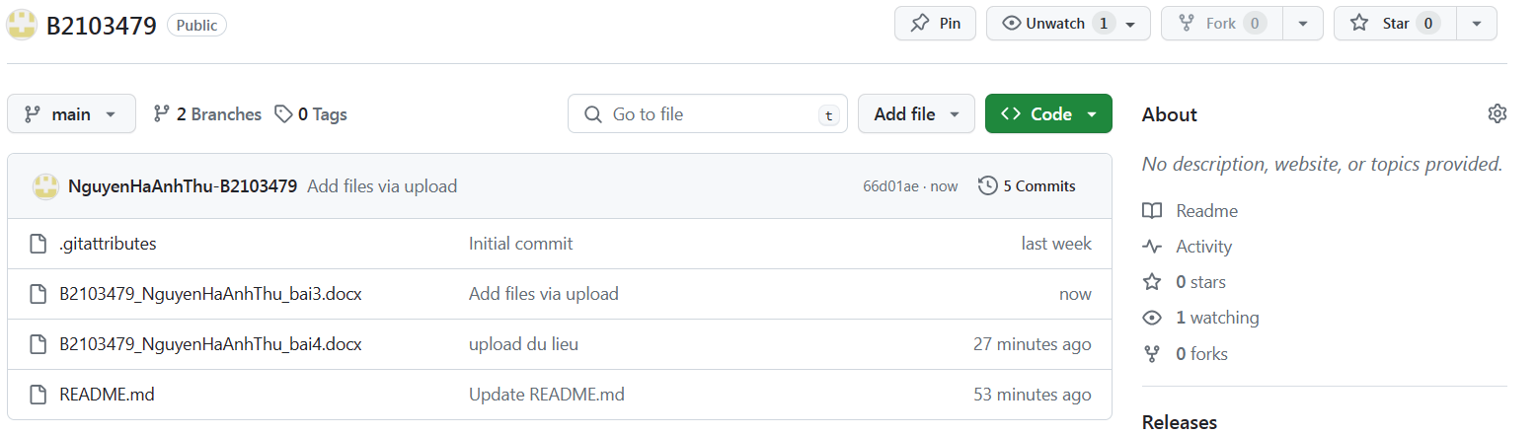

- Thực hiện lệnh git pull

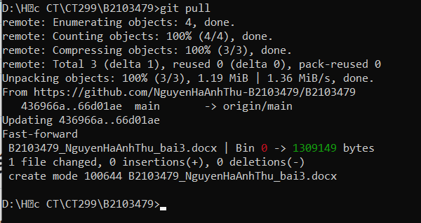

- Kết quả:

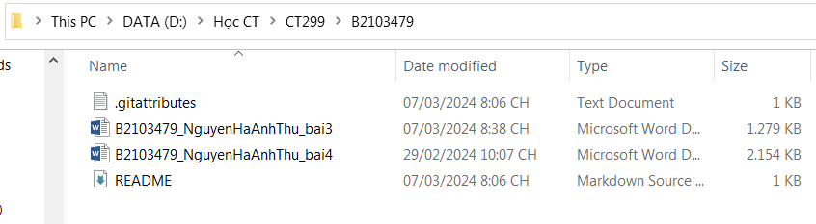

Lệnh git bull thêm các thay đổi vào repository cục bộ.

1. Bạn hãy add các contributor là những bạn sẽ làm cùng nhóm với bạn

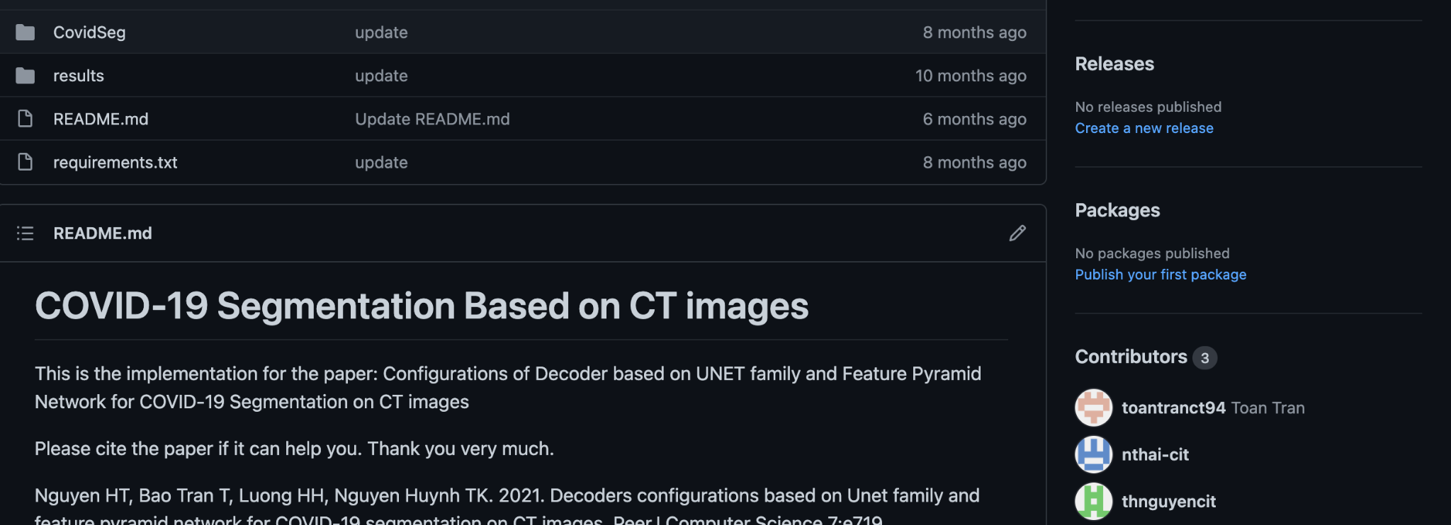

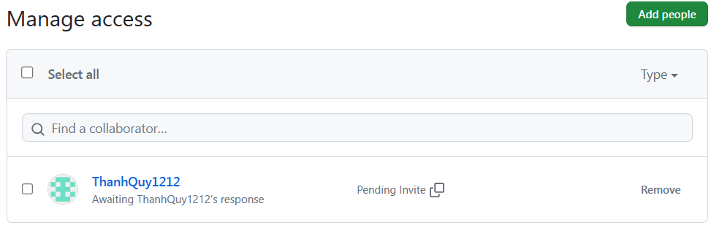

1. Tham khảo ở: <https://www.makeareadme.com/>, hãy trang trí trang readme của bạn sao cho đẹp với các mô tả thông tin bài tập nhóm.

1. https://docs.github.com/en/repositories/creating-and-managing-repositories/about-repositories
2. https://docs.github.com/en/get-started/quickstart/hello-world